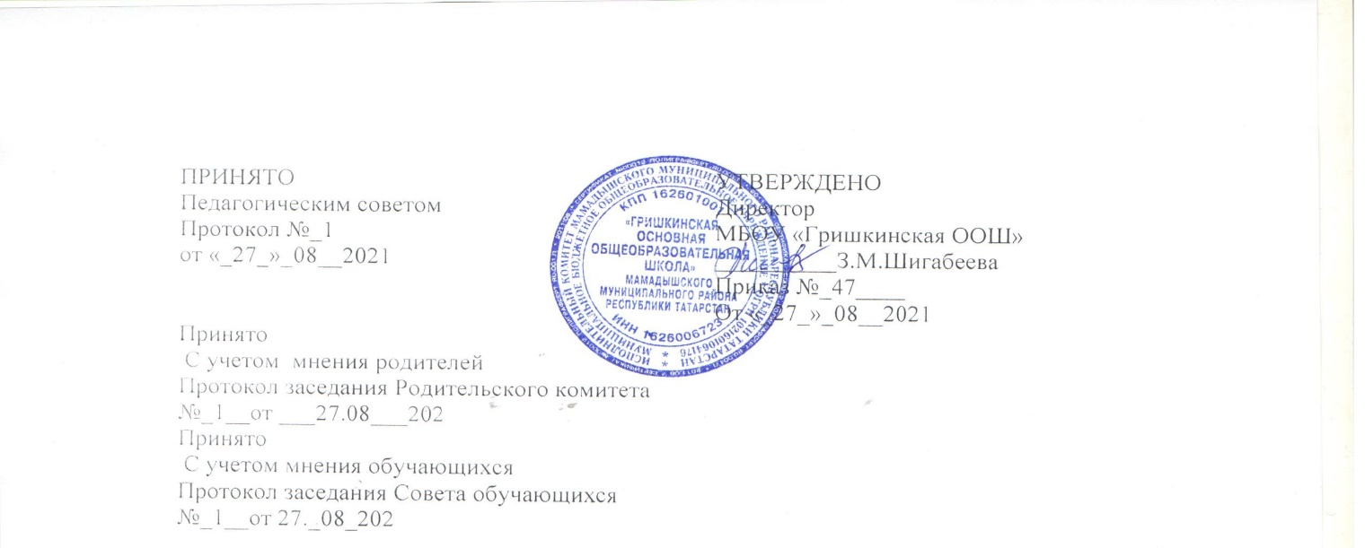

Положение
Об организации и осуществления образовательной деятельности по дополнительным общеобразовательным программам ММР РТ

1. Общие положения

1.1.Настоящее Положение устанавливает порядок комплектование и организации деятельности детских объединений кружков в муниципальном бюджетном общеобразовательном учреждении «Гришкинская основная общеобразовательная школа» Мамадышского муниципального района Республики Татарстан (далее- МБОУ «Гришкинская ООШ ММР РТ).
1.2. Детские объединения , кружки организуют в целях формирования единого воспитательного процесса школы, реализации процесса становления личности в разнообразных видах деятельности, социальной защиты обучающихся и обеспеченности условий для проведения внеурочной деятельности с ними.
1.3. Настоящее Положение разработано в соответствии с законом РФ «Об образовании» Законом РТ «Об образовании», Типовым положением об общеобразовательном учреждении (утв. Постановлением Правительства РФ от 19.03.2001г.№196) (с изменениями от 23.12.2002г. 01.02.30.12.2005г., 20.07.2007г. 8.08.2008г.,10.03.2009г.) Приказом МОиН РФ от 09.11.2018г.№196 « Об утверждении Порядка организации и осуществления образовательной деятельности по дополнительным общеобразовательным программам ( с изменениями на 30 сентября 2010 года ), Уставом школы.
2. Задачи
2.1. Формирование и развитие творческих способностей обучающихся:
2.2. Удовлетворение индивидуальных потребностей обучающихся в интеллектуальном, нравственном, художественно-эстетическом развитии, а также в занятиях физической культурой и спортом;
2.3. Формирование укрепления здоровья, культуры здорового и безопасного образа жизни:
2.4. Обеспечение духовно – нравственного, гражданско-патриотического, военно-патриотического, трудового воспитания обучающихся.
2.5. Выявление, развитие и поддержку талантливых обучающихся, а также лиц проявивших выдающиеся способности;
2.6. Профессиональную ориентацию обучающихся:
2.7 Создание и обеспечение необходимых условий для личностного развития, профессионального самоопределения и творческого труда обучающихся;
2.8Создание условий для получения начальных знаний, умений, навыков в области физической культуры и спорта, для дальнейшего освоения этапов спортивной подготовки;
  - Социализацию и адаптацию обучающихся к жизни в обществе;
  - Формирование общей культуры обучающихся;
  - Удовлетворение иных образовательных потребностей и интересов обучающихся, не противоречащих законодательству Российской Федерации, осуществляемых за пределами федеральных государственных образовательных стандартов и федеральных государственных требований.

Порядок комплектования детских объединений, кружков
  - Зачисление в детские объединения, кружки, а также отчисление из кружков осуществляется их непосредственными руководителями.
  - Комплектование детских объединений, кружков на следующий учебный год производится до 5 сентября текущего года, но в течение года может проводиться дополнительный набор.
  - За обучающимся сохраняется место в детском объединении, кружке в случае болезни или прохождения санаторно-курортного лечения.
  - Руководитель детского объединения, кружка своевременно предоставляет информацию заместителю директора по УВР о списочных изменениях в составе кружка.
  - Списочный состав составляет:
- в кружках – 10 человек;
  - Подготовка к работе детских объединений, кружков в новом учебном году проводится руководителями кружков до 5 сентября текущего учебного года.
  - Занятия проводятся в период с 1 сентября до 30 мая текущего учебного года.
  - Период до 10 сентября предоставляется руководителям детских объединений, кружков для комплектования обучающимися, уточнения расписания занятий.
  - Каждый обучающийся имеет право заниматься в нескольких объединениях, переходить в процессе обучения из одного объединения в другое.
  - В случае снижения фактической посещаемости в течение года детские объединения, кружки могут быть расформированы.
  - Занятия в объединениях могут проводиться по группам, индивидуально или всем составом объединения.
  - При реализации дополнительных общеобразовательных программ могут предусматриваться как аудиторные, так и внеаудиторные (самостоятельные) занятия, которые проводятся по группам или индивидуально

Порядок организации деятельности детских объединений, кружков
  - Занятия в детских объединениях, кружках проводятся согласно расписанию, которое составляется в начале учебного года руководителем кружка с учетом наиболее благоприятного режима труда и отдыха, обучающихся согласно нормам санитарных правил. Расписание согласуется с заместителем директора по воспитательной работе и утверждается директором школы. Изменение расписания производится приказом директора школы.
  - Расписание занятий объединения составляется для создания наиболее благоприятного режима труда и отдыха обучающихся организацией, осуществляющей образовательную деятельность, по представлению педагогических работников с учетом пожеланий обучающихся, родителей (законных представителей) несовершеннолетних обучающихся и возрастных особенностей обучающихся.
  - Работа детских объединений, кружков осуществляется на основе программ. При разработке программы руководители могут пользоваться примерными (рекомендованными Министерством образования РФ) программами учреждений дополнительного образования или самостоятельно разработанными программами, утверждёнными педагогическими советом.
  - В соответствии с программой детского объединения, кружка занятия могут проводиться как со всем составом, так и по группам (5 человек) или индивидуально.
  - При реализации дополнительных общеобразовательных программ могут предусматриваться как аудиторные, так и внеаудиторные (самостоятельные) занятия, которые проводятся по группам или индивидуально.
  - Занятия в кружках может проходить в форме:
- творческого отчета кружков художественно-эстетического цикла;
- участия в смотрах, конкурсах по профилю работы, отчетных выставках, концертах;
- участия обучающихся предметных кружков в олимпиадах, конкурсах научных работ школьников;
- участие обучающихся, посещающих спортивные секции, в школьных, муниципальных, региональных спортивных соревнованиях.
  - Для обучающихся с ограниченными возможностями здоровья, детей-инвалидов и инвалидов, организуются образовательный процесс по дополнительным общеобразовательным программам с учетом особенностей психофизического развития указанных категорий обучающихся.
  - Сроки обучения по дополнительным общеразвивающим программам и дополнительным предпрофессиональным программам для обучающихся с ограниченными возможностями здоровья, детей-инвалидов и инвалидов могут быть увеличены с учетом особенностей их психофизического развития в соответствии с заключением психолого-медико-педагогической комиссии для обучающихся с ограниченными возможностями здоровья, детей-инвалидов и инвалидов.
  - Численный состав объединения может быть уменьшен при включении в него обучающихся с ограниченными возможностями здоровья и (или) детей-инвалидов, инвалидов. Численность обучающихся с ограниченными возможностями здоровья, детей инвалидов и инвалидов в учебной группе устанавливается до 5 человек.
  - Занятия в объединениях с обучающимися с ограниченными возможностями здоровья, детьми- инвалидами и инвалидами могут быть организованы как совместно с другими обучающимися, так и в отдельных классах, группах или в организациях, осуществляющих образовательную деятельность.
  - С обучающимися с ограниченными возможностями здоровья, детьми-инвалидами и инвалидами может проводиться индивидуальная работа как в организации, осуществляющей образовательную деятельность, так и по месту жительства.
  - Содержание дополнительного образования детей и условия организации обучения и воспитания обучающихся с ограниченными возможностями здоровья, детей-инвалидов и инвалидов определяются адаптированной образовательной программой

Управление кружкам
  - Руководитель детского объединения, кружка (секции) назначается и освобождается при- казом директора МБОУ «Гришкинская ООШ» ММР РТ
  - Руководитель кружка планирует и организует деятельность обучающихся в кружке, отвечает за жизнь и здоровье обучающихся.
  - Общее руководство работой кружков осуществляет заместитель директора по УВР в соответствии с должностной инструкцией и приказом директора.
  - МБОУ «Гришкинская ООШ» ММР РТ, вправе в соответствии с Федеральным законом об образовании Об утверждении Порядка организации и осуществления образовательной деятельности по дополнительным общеобразовательным программам (с изменениями на 30 сентября 2020 года) привлекать к занятию педагогической деятельностью по дополнительным общеобразовательным программам лиц, обучающихся по образовательным программам высшего образования по специальностям и направлениям подготовки, соответствующим направленности дополнительных общеобразовательных программ, и успешно прошедших
промежуточную аттестацию не менее чем за два года обучения. Соответствие образовательной программы высшего образования направленности дополнительной общеобразовательной программы определяется МБОУ «Гришкинская ООШ» ММР РТ. Документация руководителя детского объединения, кружка.
  - Журнал учета посещаемости детских объединений, кружков, заполненный в соответствии с требованиями.
  - Рабочая программа детского объединения, кружка с тематическим планированием на учебный год.

Особенности организации образовательного процесса по дополнительным общеразвивающим программам
Требования к организации образовательного процесса установлены СанПин

Рекомендуемый режим занятий детей в организациях дополнительного образования
(Приложение N 3 к СанПиН 2.4.4.3172-14)
NN  п/п | Направленность объединения | Число занятий  в неделю | Число и продолжительность  занятий в день
1. | Техническая | 2-3 | 2 по 45 мин.;
1.1. | Объединения с использованием компьютерной техники | 1-3 | 2 по 30 мин. для детей в возрасте до 10 лет;  2 по 45 мин. для остальных обучающихся;
2. | Художественная | 2-3 | 2-3 по 45 мин.;
2.1. | Объединения изобразительного и  декоративно-прикладного искусства | 2-3 | 2-4 по 45 мин.;
2.2. | Музыкальные и вокальные объединения | 2-3 | 2-3 по 45 мин. (групповые занятия);  30-45 мин. (индивидуальные занятия);
2.3. | Хоровые объединения | 2-4 | 2-3 по 45 мин.
2.4. | Оркестровые объединения | 2-3 | 30-45 мин. (индивидуальные занятия);  репетиция до 4-х часов с внутренним перерывом 20-25 мин.;
3. | Туристско-краеведческая | 2-4;  1-2 похода или занятия на местности в  месяц | 2-4 по 45 мин.;  занятия на местности или поход - до 8 часов;
4. | Естественнонаучная | 1-3 | 2-3 по 45 мин.;  занятия на местности до 8 час;
5. | Физкультурно-спортивная
5.1. | Занятия по дополнительным общеразвивающим программам в области  физической культуры и спорта | 2-3 | - до 45 мин. для детей в возрасте до 8 лет;  - по 45 мин. - для остальных обучающихся;
5.2. | Спортивно-оздоровительные  группы (кроме командных | 2-3 | 1 до 45 мин. для детей в возрасте до  8 лет;
 | игровых и технических видов  спорта) |  | 2 по 45 мин. - для остальных  обучающихся;
5.3. | Спортивно-оздоровительные  группы в командно-игровых видах спорта | 2-3 | 2 по 45 мин.;
5.4. | Спортивно-оздоровительные  группы в технических видах спорта | 2-3 | 2 по 45 мин.
6. | Социальное | 1-2 | 1-3 по 45 мин.
6.1. | Предшкольное развитие | 2-3 | 1-4 по 30 мин.

Заключительные положения.
  - Настоящее Положение утверждается директором МБОУ «Гришкинская ООШ» ММР РТ и вступает в силу с даты его утверждения.
  - Изменения и дополнения могут быть внесены в данный локальный акт с момента регистрации новой редакции Устава.
  - Положение утрачивает силу в случае принятия нового Положения о локальных актах.
  - Вопросы, не урегулированные настоящим Положением, подлежат урегулированию в соответствии с действующим законодательством РФ, Уставом МБОУ «Гришкинская ООШ» ММР РТ и иными локальными нормативными актами.
  - Настоящее Положение размещается на сайте МБОУ «Гришкинская ООШ» ММР РТ.

.

